
UNIVERSIDADE FEDERAL DO ESTADO DO RIO DE JANEIRO
UNIRIO

LIDIANE PEIXOTO DOS REIS

VARIAÇÃO LINGUÍSTICA NA SALA DE AULA:
A ATUAÇÃO DO PROFESSOR EM CASOS DE PRECONCEITO LINGUÍSTICO

UNIVERSIDADE FEDERAL DO ESTADO DO RIO DE JANEIRO

UNIRIO

LIDIANE PEIXOTO DOS REIS

VARIAÇÃO LINGUÍSTICA NA SALA DE AULA:
ATUAÇÃO DO PROFESSOR EM CASOS DE PRECONCEITO LINGUÍSTICO

Monografia apresentada ao curso de Licenciatura em Pedagogia da Universidade Federal do Estado do Rio de Janeiro- Unirio, como requisito parcial para a obtenção de grau de Licenciado Pleno em Pedagogia.

Orientadora: Vera Regina Loureiro

RIO DE JANEIRO
2013

BANCA EXAMINADORA

_____________________________________________
Maria Alice de Moura Ramos
_____________________________________________
Vera Regina Loureiro Silva
_____________________________________________

A Deus, merecedor de toda a Honra e toda a Glória;
Aos meus pais, irmão e noivo pelo eterno incentivo;
E ao meu avô Arides (in memorian) que mesmo muito doente vibrou junto comigo a alegria de ingressar em uma Universidade Federal.

Agradeço a Deus por ter chegado até aqui;
Aos meus pais Luiz e Lucinéia e meu irmão Luiz
Gustavo pelas inúmeras parcerias;
Ao meu noivo Sanderson por ser o meu
inspirador e incentivador e à professora Vera
Loureiro, exemplo de Educadora, pelo apoio nas
pesquisas realizadas.

[...]...para poder ensinar Língua Portuguesa, a escola precisa livrar-se de alguns mitos: o de que existe uma única forma “certa” de falar [...] além de desvalorizar a forma de falar do aluno, tratando sua comunidade como se fosse formada por incapazes, denota desconhecimento de que a escrita de uma língua não corresponde inteiramente a nenhum de seus dialetos, por mais prestígio que um deles tenha em um dado momento histórico.”
(Fonte: PCN de língua portuguesa - http://portal.mec.gov.br/seb/arquivos/pdf/livro02.pdf - Pág. 26)

RESUMO

Este trabalho tem por finalidade analisar casos de preconceito linguístico em uma turma de Educação de Jovens e Adultos – EJA - do 1° segmento do ensino fundamental. O objetivo é verificar como é a atitude do professor em casos de discriminação linguística em sala de aula e como esse professor trabalha a variação linguística com os alunos. As práticas pedagógicas são analisadas com base em autores como Marcos Bagno e Paulo Freire e nos Parâmetros Curriculares Nacionais. A pesquisa foi realizada a partir de observações feitas em sala de aula de uma turma de EJA em uma igreja evangélica localizada em São João de Meriti e de de entrevista com a professora da turma. O trabalho aponta para a necessidade de refletirmos sobre as práticas pedagógicas, favorecendo o direito do aluno de se expressar-se livremente, contribuindo para o estudo da variação linguística na escola, e para a diminuição da discriminação e do preconceito.

PALAVRAS-CHAVES: Preconceito Lingüístico, Variação Linguística, Educação de Jovens e Adultos.

SUMÁRIO

INTRODUÇÃO......................................................................................................................1
- ESTUDOS DA LINGUÍSTICA E DA DIVERSIDADE ..............................................3
  - - VARIAÇÃO HISTÓRICA .......................................................................................3
  - - VARIAÇÃO REGIONAL ........................................................................................5
  - - VARIAÇÃO SOCIAL ..............................................................................................7
  - - VARIAÇÃO ESTILÍSTICA .....................................................................................8

- PRECONCEITO LINGUÍSTICO...................................................................................10

3- O ENSINO DE LÍNGUA MATERNA E OS PARÂMETROS CURRICULARES NACIONAIS DE LÍNGUA PORTUGUESA ..................................................................... 17
3.1 – OS PARÂMETROS CURRICULARES NACIONAIS........................................ 19
4- A EDUCAÇÃO DE JOVENS E ADULTOS NO BRASIL ..............................................21
4.1 – UM BREVE HISTÓRICO .........................................................................................21 4.2 – A LEI DE DIRETRIZES E BASES...........................................................................27 4.3 – A EDUCAÇÃO DE JOVENS E ADULTOS HOJE..................................................27 4.4 – O PROGRAMA BRASIL ALFABETIZADO...........................................................28 4.5 – DADOS ESTATÍSTICOS SOBRE A EDUCAÇÃO DE JOVENS E ADULTOS NO BRASIL....................................................................................................................................29
5- METODOLOGIA E CONTEXTO ...................................................................................31
5.1 – ABORDAGEM METODOLÓGICA......................................................................31
5.2 – CONTEXTO.............................................................................................................31 5.2.1 - O ESPAÇO FÍSICO...............................................................................................31 5.2.2 – OS ALUNOS: UM POUCO DA SUA TRAJETÓRIA.........................................32
6- A ANÁLISE......................................................................................................................34
6.1 – A PROPOSTA PEDAGÓGICA...............................................................................34 6.2 – A PROFESSORA: UM POUCO DA SUA TRAJETÓRIA.....................................37 6.3 – A VARIAÇÃO LINGUÍSTICA NA SALA DE AULA..........................................37
6.4 – A ATUAÇÃO DO PROFESSOR EM CASOS DE PRECONCEITO LINGUÍSTICO NA SALA DE AULA.............................................................................38
7 - CONSIDERAÇÕES FINAIS..........................................................................................41
8 – REFERÊNCIAS BIBLIOGRÁFICAS..........................................................................42
9 - ANEXOS..........................................................................................................................44

INTRODUÇÃO

Apesar de para alguns estudantes de graduação ter sido difícil a definição do tema para a monografia, para mim não houve dificuldade. Desde pequena, fui instruída a falar “certo” e, por ser sempre corrigida tanto em casa quanto na escola, passou a fazer parte do meu dia-a-dia me autopoliciar quanto a falar de acordo com a norma culta. Incomodava-me quando alguém falava “pra mim fazer”, “a gente vamos” e sempre o corrigia pois achava que assim estaria contribuindo para que a pessoa falasse “certo”.
Ao ingressar na faculdade, cursando a disciplina de Língua Portuguesa na Educação, o tema (trabalhado durante o curso) “Variação Linguística” me estimulou à análise sobre algo em que nunca havia pensado antes, isto é, o fato de, apesar de no Brasil termos uma única língua oficial, vivemos em um país em que há várias linguagens diferentes, e essa questão passou a fazer parte do meu cotidiano.
Devido ao contato social com pessoas nordestinas, percebi que, devido a essa convivência, apesar de ter sido educada a falar dentro da norma culta, por mais que eu e qualquer pessoa estudemos a língua portuguesa, jamais poderíamos falar exatamente como a norma culta pede, pois sabemos que a linguagem escrita é diferente da linguagem oral e, portanto, muitas vezes, não falamos de acordo com esta norma. Um exemplo muito comum é a palavra “tá” (abreviação de está), que faz parte do nosso “linguajar” sem ser considerado impróprio.
Nas escolas, é possível encontrar alunos falando “como você tá?”, “Cê vai aonde?”, “Péraí” sem uma intervenção do professor quanto ao “erro”. Porém quando um aluno, em uma conversa informal usa o termo “pra mim fazer”, provavelmente será questionado pelo professor, dizendo que está “errado”, que o correto é “pra eu fazer”, causando até mesmo dúvidas, já que ele pode ter crescido em um grupo social em que o “pra mim fazer” é um termo comum usado no ambiente em que ele vive.
Nas aulas de Pensamento e Linguagem, disciplina oferecida pela professora e orientadora Vera, confirmei a minha vontade de aprofundar esse assunto depois do debate acerca da tão polêmica obra “Por uma vida melhor”, do livro “Viver, Aprender”, decidindo sobre o que eu realmente queria analisar no final do meu curso. De uma forma bem dinâmica, a discussão em sala foi proveitosa para todos os alunos entenderem um pouco o conceito de “preconceito linguístico” e, para mim foi um grande estímulo para começar os meus primeiros escritos.
Com as análises que fiz, observei que cotidianamente, alguns professores, por mais intelectuais que sejam, não conseguem perceber que o ser humano é oriundo de uma bagagem cultural que precisa ser respeitada e que muitas vezes é esquecida, pois o professor acha que não está desempenhando seu papel de profissional, se permitir que o aluno fale sem estar de acordo com a norma culta.
Refletindo sobre esses possíveis casos, o tema do preconceito linguístico foi adequado para denominar minhas intenções de pesquisa. A problematização da pesquisa seria: Qual o papel do professor no combate e na prevenção ao preconceito linguístico em sala de aula? Qual a atuação do professor em casos de preconceito linguístico em sala? Como é abordado esse assunto com os alunos? Como o professor entende a variação linguística em sala de aula?
Essa pesquisa apresenta a concepção de que o aluno tem uma história sociocultural que precisa ser valorizada e reconhecida, e tem como objetivo descrever atitudes dos professores e alunos diante da variação linguística na sala de aula, com o intuito de identificar a presença de condutas preconceituosas na relação professor-aluno, e também na relação aluno-aluno, e analisar as possíveis consequências dessas atitudes em relação ao processo de ensino-aprendizagem da língua materna.

1. ESTUDOS DA LINGUÍSTICA E DA DIVERSIDADE

Como a ciência evolui, a nossa língua também evolui, não só a língua portuguesa, como todas as línguas do mundo. Termos como “vosmecê”, “Vossa Senhoria”, “Vossa Majestade”, com a evolução da língua, não são mais usados. Atualmente, nossa língua apresenta uma rica variação, por diversos fatores, como o histórico, regional, social e estilístico.

1.1. VARIAÇÃO HISTÓRICA
A variação histórica, cientificamente conhecida como variação diacrônica, refere-se ao fato de que de acordo com o tempo, a língua sofre mudanças, como tem acontecido com a língua portuguesa. Como por exemplo a palavra “você” e “farmácia” sofreram variações ao longo do tempo.
O termo “você”, surgiu em 1665, com vossancé, através de D. Francisco Manuel de Melo, em o Auto do Fidalgo Aprendiz (Lião). Posteriormente, em 1721, vossancê, e, 1721 vossê. (ALVES, 2004, p. 45 Apud LAURINDO, 2011, p.2). Com o tempo, no Brasil, o termo “Vossa mercê”, que remetia a uma formalidade, acabou se tornando um termo de informalidade. Durante o período colonial brasileiro, com o encontro das diferentes linguagens e a mistura das raças, havendo tratamento mais comum e aberto, as duas palavras se reduziram a apenas uma: “vossemecê”, e atualmente usamos o pronome de tratamento “você”.
A palavra “farmácia” se escrevia “pharmácia” até o início do século XX. Hoje, se fôssemos escrever “pharmácia” em um texto, seria considerado como impróprio, pois essa palavra sofreu alterações e a norma ortográfica hoje requer que escrevamos “farmácia”. Essa mudança aconteceu depois da reforma de 1911 em Portugal, que pôs fim às letras repetidas desnecessárias, ao h separador de hiatos, aos arcaicos ph, th, rh, ao ch com som de q etc, que chegou ao Brasil em 1945.

Observe como era a escrita no século passado:

(Fonte:Link: http://acervonovafriburgo.blogspot.com.br/2011/08/nova-friburgo-em-1920-era-assim.html)

Um grande exemplo dessa evolução está explícito na tirinha abaixo:

(Fonte: Link: http://portalmultirio.rio.rj.gov.br/acordoortografico/u1a3.shtml)

A variação histórica está diretamente ligada à língua viva, isto é, falada por muitos povos, e gerando a variação por não se referir a um povo específico. Muitas palavras sofrem alterações por motivos como: falantes de outras línguas que as usam e, até mesmo, por adaptações a traduções de outras línguas. É o caso da palavra paraolímpico que, por se adaptar a uma organização que utiliza a língua inglesa como padrão, teve como resultado de formação de palavras por prefixação paralímpico. Embora muitos gramáticos não aceitem, essas mutações poderão ser mais comuns em nossa língua futuramente, haja vista que só uma “língua morta”, como o latim, não sofre alteração por não ter falantes, usuários da mesma.

1.2. VARIAÇÃO REGIONAL

A variação regional, também conhecida como variação diatópica, refere-se às diferenças linguísticas encontradas em cada região.
Podemos perceber essa variação quando conversamos com alguém de outra região, falante da mesma língua. Percebemos essa diferença tanto nos termos (diferença de nomes) quanto na fonética. Podemos citar no plano lexical, um exemplo: “combóio” em Portugal, “trem” no Brasil.

“No plano fonético: A pronúncia aberta da vogal anterior média como em “prémio” [‘prεmju], com a pronúncia fechada no Brasil, “prêmio” [‘premju]. No plano gramatical: derivações diversas de uma raiz comum, como em ficheiro, paragem, bolseiro, que no Brasil correspondem a fichário, parada e bolsista; a colocação de advérbios como em “Lá não vou” (Portugal) e “Não vou lá” (Brasil)”. (Alkmim, 2004, p.34)

Esta variação é percebida não só nas diferenças entre países falantes da mesma língua, mas também diferenças gramaticais e léxicas oriundas do mesmo país, sendo que de regiões diferentes. Um grande exemplo que podemos citar são as diferenças entre os falantes da região nordeste e sudeste. Entre os falantes das duas regiões, percebemos diferenças fonéticas, como, por exemplo, a pronúncia de vogais médias pretônicas – como ocorre na palavra “melado” – pronunciadas como vogais abertas no nordeste [mε’lado] e fechadas no sudeste [me’ladu]. Neste caso, podemos dizer que é uma variação diatópica fonética, já que a palavra fonética quer dizer aquilo que diz respeito aos sons da fala.
Percebemos também diferenças gramaticais, como, por exemplo, a preferência pela preposição verbal da negação, como em “sei não” (nordeste) e “não sei” (ou não sei, não”, no sudeste); o uso do artigo definido antes de nomes próprios como em “Falei com Joana” (nordeste) e “Falei com a Joana” (sudeste). Essa variação, chamamos de variação diatópica sintática, visto que sintático significa parte da gramática que estuda as palavras enquanto elemento de uma frase. (CATARINO, 2013)
Falando mais sobre a variação regional do nosso país, observe a tirinha abaixo:

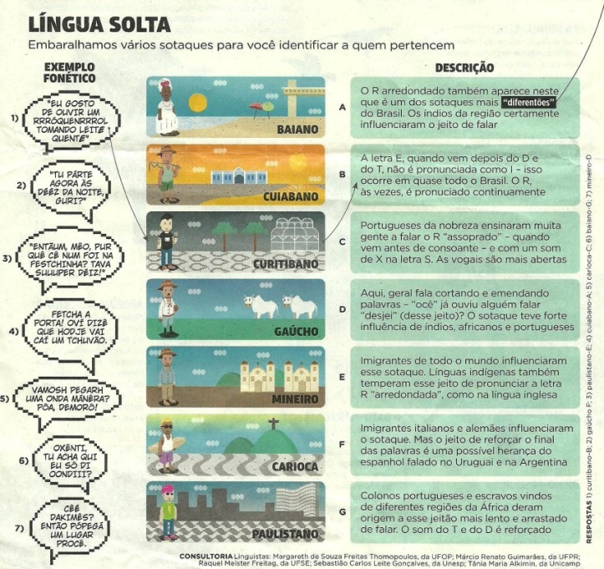

Nessa tirinha, podemos observar no lado esquerdo um “exercício” onde se tem a opção “exemplo fonético”, que é a forma como o falante fala sua língua, uma linguagem informal, cotidiana. No meio, a região em que se identificaria a origem dessa linguagem e no lado direito, a descrição da origem de cada um deles. De uma forma simples, podemos observar que o nosso país é rico em variações linguísticas regionais e que todos nós temos uma história atrás da nossa maneira de falar.
Um outro exemplo que podemos mencionar é o fato de um mesmo produto/objeto ter vários nomes, de acordo com a região ou cidade. Temos por exemplo a bergamota ou vergamota utilizada em Florianópolis e região sul em geral, e mexerica em Minas Gerais.
Os dois termos designam a mesma coisa, uma fruta cítrica de cor alaranjada e sabor adocicado, conhecida também como tangerina. Um outro exemplo é a mandioca, que também é conhecida como macaxeira (Nordeste) e aipim (Rio de Janeiro). A essa variação, denominamos de variação diatópica lexical, visto que lexical significa relativo ao vocabulário.

1.3. VARIAÇÃO SOCIAL

A variação social (ou diastrática) é encontrada em qualquer grupo, de acordo o gênero, faixa etária, classe social, lugar onde vive, grau de escolaridade, situação social etc.
Podemos citar alguns exemplos em relação ao falar de mulheres e homens, em que as mulheres usam termos não comuns entre homens, como “que lindinho amiga”, “você está uma gracinha” e também pode-se ressaltar o comportamento não verbal, ou seja, nota-se a diferença sem ao menos que o homem e a mulher falem, que pode também ser verificado, como direção do olhar, postura do tórax, entre outros. É comum as mulheres terem o hábito de mexer no cabelo enquanto conversam, já os homens têm o hábito de cruzar o braço com mais frequência, a postura se diferencia entre homem e mulher com base no modo de andar (possivelmente por conta do salto), etc.
Nota-se a diferença também entre mais velhos e mais jovens, onde os mais jovens usam termos como: “Qual a boa?”, “Fala aí”, formas dificilmente encontradas na linguagem de senhores idosos.
Vejamos mais um exemplo na tirinha abaixo:

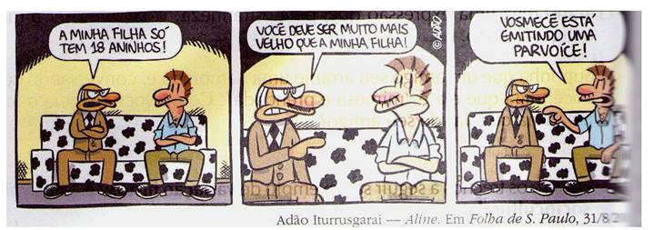
.
Nessa tirinha, observamos que o pai da jovem de 18 anos acreditou que o outro rapaz era muito velho para namorar sua filha. Na última tirinha, obtêm-se a certeza, visto que o outro rapaz usava uma linguagem mais antiga, pouco usado nos dias de hoje.
Observamos também que muitos jovens usam gírias como “virou presunto” ao invés de dizer que “foi assassinado”, podemos classificar essa variação de variação diastrática lexical.
Também encontramos essa variação nas diferentes camadas sociais brasileiras. Uma pessoa que diz “chicrete”, ao invés de “chiclete”, sofre uma variação diastrática fonética.
A situação de pessoas que, por exemplo, usam o termo “menas gente” ao invés de “menos gente”, pode ser classificada como variante diastrática sintática.

1.4. VARIAÇÃO ESTILÍSTICA

Encontramos variação estilística ou variação diafásica, quando devemos mudar o nosso modo de falar de acordo com o ambiente em que estamos.
Também mudamos o tipo de registro oral de acordo com a pessoa ou grupo a quem nos dirigimos. Por exemplo, em um bar se fala informalmente com os amigos, utilizando gírias, enquanto que em uma entrevista de emprego, é necessário que a linguagem seja o mais formal possível. Temos um outro exemplo na tirinha a seguir:

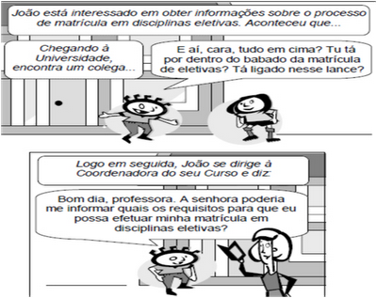
Fonte: Link: http://letrasmarques2013.blogspot.com.br/2013_08_01_archive.html

Neste exemplo, o aluno fala de uma maneira informal com o seu colega de turma, mas com a professora, ele usou uma variante mais formalizada, pois se tratava de um diálogo com a coordenadora do seu curso.
Essa variação se dá unicamente por vivermos socialmente com outras pessoas, que possuem, cada uma delas, uma realidade diferente. Umas por viverem há mais tempo (bagagem linguística maior, já que a língua evolui com o tempo), outras por viverem com pessoas de outros lugares (regionalmente falando), e também de diferentes classes sociais. Todas essas variações fazem parte do nosso dia a dia e de forma nenhuma podemos considerar que uma esteja mais certa que a outra, simplesmente são diferentes. Toda a variação existente é fruto de uma história entre o passado e o presente.

2. PRECONCEITO LINGUÍSTICO

Atualmente, um dos temas mais debatidos na sociedade é o preconceito. Preconceito racial, preconceito religioso e campanhas sobre o “não ao preconceito”, onde se diz que o preconceito é fruto de ignorância e intolerância, e que deve ser banido da sociedade, estão presentes em todos os meios de comunicação, mas não é isso que acontece nos casos de preconceito linguístico. Muito pelo contrário, o que mais temos visto é uma sociedade cada vez mais insegura com o seu modo de falar, dizendo que é “errado falar assim”, “o certo é falar desse jeito”, etc.
Essas atitudes preconceituosas são fruto de uma insegurança linguística, ou seja, o falante desprestigiado considera o seu modo de falar pouco valorizado, fazendo com que “procure imitar” o modo de falar dos falantes de classes mais prestigiadas mas, mesmo sem perceberem, os “inseguros linguisticamente” são discriminados por tais atitudes, pois são percebidas pelos falantes ditos “prestigiados”. Um exemplo real disso são meus parentes nordestinos quando vêem ao Rio de Janeiro e, por medo de serem discriminados pelo jeito de falar, começam a pronunciar palavras/gírias como nós, cariocas, pronunciamos como: “fala aí”, “fala sério”, “Lidjiane”, e nós como dominantes dessa linguagem, percebemos a linguagem “artificial” deles e notamos que, mesmo fazendo com que eles fiquem o mais confortável possível em nosso meio, eles sentem medo de sofrer algum tipo de preconceito e servirem de “piada” pelo modo de falarem pois, culturalmente, alguns deles entendem que nós falamos certo e eles falam errado.
Sabemos que a nossa linguagem é uma representação da sociedade em que vivemos. Como toda sociedade, a linguagem é variável, independente do país ou da cidade em que vivamos. Cada grupo de pessoas possui uma forma de falar, de se expressar, de se comunicar. Não podemos afirmar que uma linguagem é pior ou melhor que a outra.

Tal como não se pode falar de “inferioridade” ou “superioridade” entre línguas, mas apenas de diferenças, não se pode falar de inferioridade ou superioridade entre dialetos geográficos ou sociais entre registros. Também aqui, como ocorre em relação às línguas, cada dialeto e cada registro é adequado às necessidades e características do grupo a que pertence o falante, ou à situação em que a fala ocorre: todos eles são, pois, igualmente válidos como instrumentos de comunicação; também não há nenhuma evidência linguística que permita afirmar que um dialeto é mais “expressivo”, mais “correto”, mais “lógico” que qualquer outro: todos eles são sistemas linguísticos igualmente complexos, lógicos, estruturados. (SOARES, 2008, p.40)
A linguagem constitui a identidade de cada grupo social que precisa ser respeitado por qualquer ser humano. Como dizem Bagno e Soares, precisamos fazer com que as pessoas compreendam que o preconceito social jamais pode ser aceito. Nenhuma sociedade é melhor e mais “correta” por ter um status mais elevado que outras sociedades, o que existe são diferentes modos de falar, que foram adquiridos através de um convívio em uma determinada sociedade.
Dizer que existe um modo certo de falar, faz com que os usuários da língua tentem adquiri-lo. Porém, o que de fato estes sujeitos tentam adquirir é seu lugar na sociedade.
Em muitos desses casos, o que pode acontecer com o usuário da língua é a tentativa de adquirir uma linguagem de prestígio, movimento este, chamado de “hipercorreção”. Com essa ideia, os falantes tentam falar de uma forma prestigiosa e esquecem até mesmo de sua própria origem.
O indivíduo preconceituoso nos quer convencer cada vez mais de que, quanto mais distante da linguagem de prestígio, mais ignorante essa pessoa o é para a sociedade. Marcos Bagno (2003:16) diz que “... preconceito linguístico não existe. O que existe, de fato, é um profundo e entranhado preconceito social”.
Bagno em seu livro “Preconceito linguístico – o que é, como se faz” nos convida a analisarmos oito mitos que nos levarão a refletir mais sobre os equívocos que encontramos quando falamos sobre “falar corretamente”.

Mito nº 1: “A língua portuguesa falada no Brasil apresenta uma unidade surpreendente”

É um mito muito comum encontrado na nossa sociedade de que a língua portuguesa é homogênea. Um fato que comprova esse equívoco é o do nosso país além de ser amplo em território, ser um país amplo quanto às desigualdades sociais e faixas etárias.
No Brasil, em cada cidade que passamos, encontramos uma forma diferente de falar. Um exemplo comum são as diferenças linguísticas de cada região. Além disso, até mesmo dentro de um grupo social (podemos dizer em cada cidade brasileira), existem vários grupos de status sociais que são falantes das variedades do não-padrão brasileiro, como também vários grupos de faixas etárias diferentes que, como sabemos, apresentam uma diferença considerável no modo de falar (um adolescente e um idoso, por exemplo). No campo pedagógico, “esse mito é muito prejudicial à educação porque, ao não reconhecer a verdadeira diversidade do português falado no Brasil, a escola tenta impor sua norma linguística como se ela fosse de fato, a língua comum a todos os 160 milhões de brasileiros, independente de sua idade, de sua origem geográfica, de sua situação socioeconômica, de seu grau de escolarização etc.” (p.15)

Mito nº 2: “Brasileiro não sabe português / Só em Portugal se fala bem português”
Para Bagno, essa concepção é semelhante ao sentimento de que pegamos uma língua “pura” e a “mestiçamos”. Porém, é preciso analisarmos que o português brasileiro é diferente do português de Portugal e que, sabemos falar português, sim. As regras gramaticais é que variam entre o português de Portugal e do Brasil. Um exemplo que nos convence de que o português falado em Portugal não funciona no Brasil é o exemplo citado por Bagno (p.27):
“ [...] É a concepção que impera, por exemplo, no livro Não erre mais!, de Luiz Antonio Sacconi, que na página 64 explica:
A Lua é mais pequena que a Terra
Eis aí uma frase corretíssima, que muitos imaginam o contrário. Mais pequeno é expressão legítima, usada por todos os portugueses, que usam menor quando se trata de ideia de qualidade: poeta menor, escrito menor etc. [grifo meu]”

Bagno também cita um trecho do livro “Emília no País da Gramática”, (ANEXO 1) publicado em 1934, de Monteiro Lobato, onde mostra essa diferença entre o português de Portugal e o português do Brasil e a evolução da língua.
“Numa conversa com as crianças do Sítio do Pica-pau Amarelo, a velha Dona Etimologia lhes diz (pp. 100-101)
[...] Uma língua não pára nunca. Evolui sempre, isto é, muda sempre. Há certos gramáticos que querem fazer a língua parar num certo ponto, e acham que é erro dizermos de modo diferente do que diziam os clássicos. [...] A língua variou muito e sobretudo aqui na cidade nova [o Brasil]. Inúmeras palavras que na cidade velha [Portugal] querem dizer uma coisa, aqui dizem outra. [...] Também no modo de pronunciar as palavras existem muitas variações. [...] A língua desta cidade [Brasil] está ficando um dialeto da língua velha. Com o correr dos séculos é bem capaz de ficar tão diferente da língua velha como esta ficou diferente do latim. Vocês vão ver.”
Apesar de o Brasil ter uma variação linguística considerável, o português não deixa de ser a nossa língua, porém cada indivíduo se adapta linguisticamente ao meio em que ele vive, cada região tem sua variedade e seus vícios de linguagem.
Portanto, devemos desconsiderar esse mito de que temos que ter o nosso olhar voltado para a norma gramatical de Portugal.

Mito nº 3: “Português é muito difícil”

Essa concepção de que o português é difícil é oriunda da afirmação de que o brasileiro não sabe falar bem o português. Para Bagno, um nativo de uma língua sabe a língua. Uma criança de 4, 5 anos comprovadamente já domina as regras gramaticais, porque ela nasceu e cresceu rodeada por ela.
Quando um indivíduo diz: “Português é muito difícil”, provavelmente é fruto de uma concepção de que devemos aprender as normas gramaticais de Portugal que, para alguns, são os mais certos. Por conta disso, é causado um extremo desconforto quanto à aprendizagem do nosso português, já que aprendemos uma norma culta que nunca usamos na língua que realmente falamos.
Provavelmente esse mito não existirá mais quando realmente trabalharmos nas escolas o português que realmente usamos no nosso dia a dia.

Mito nº 4: “As pessoas sem instrução falam tudo errado”
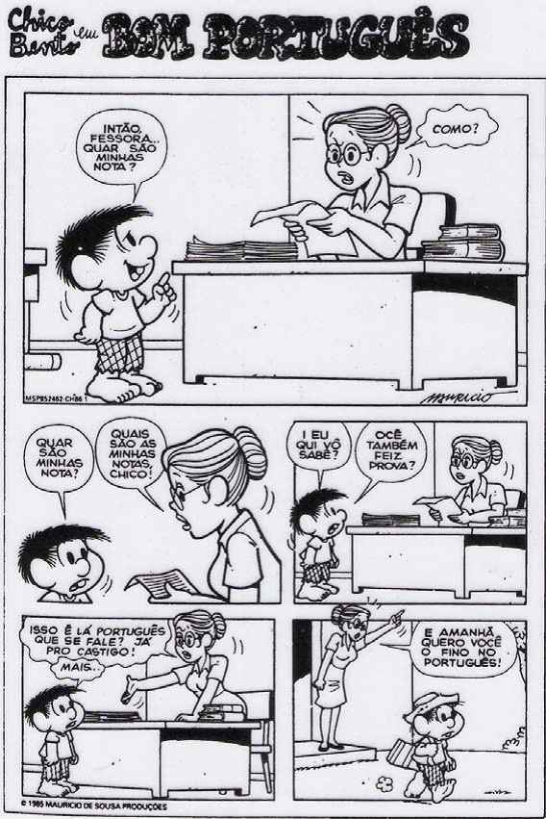
Esse mito se baseia na crença de que “todo aquele que não fala de acordo com a norma culta, fala tudo errado”. É o que Bagno cita no mito nº1. Tudo o que escapa desse triângulo escola-gramática-dicionário é considerado falar errado, e por conta disso acontece o preconceito linguístico.
Como podemos observar, nessa tirinha de Maurício de Souza (Fonte: Link: http://sopadeletrasunip.blogspot.com.br/2012/10/pluralidade-cultural-pluralidade.html), há um caso grave de preconceito linguístico. Há uma crítica quanto à maneira de falar do Chico Bento, sendo vista pela professora como um caso de “falta de estudo” da língua portuguesa. Esse caso de crítica quanto ao modo de falar é mais comum do que pensamos, até pelo fato desses “mitos” descritos por Bagno serem encontrados com facilidade no pensamento do povo brasileiro.
Bagno cita um exemplo de casos de pensamentos preconceituosos quanto à maneira de falar que nos convida a analisarmos sobre esses fatos. O autor questiona o sentido de dizermos que as pessoas que falam Cráudia, chicrete, praca, pranta podem ser realmente consideradas como “ignorantes” linguisticamente.

Português Padrão
Etimologia Origem
Branco > blank germânico
Escravo > sclavu latim
Obrigar > obligare latim
Prata > plata provençal

Como podemos analisar, as palavras que tinham sua origem usando o “l” passaram, em português, a usar o “r”. Magno nos diz:
“Se fossemos pensar que as pessoas que dizem Cráudia, chicrete e pranta têm algum “defeito” ou “atraso mental”, seríamos forçados a admitir que toda a população da província romana da Lusitânia também tinha esse mesmo problema [...] Luis de Camões também sofria desse mesmo mal, já que escreveu ingrês, pubricar, pranta, frauta, frecha na obra que é considerada até hoje o maior monumento literário [...] Os Lusíadas...” (Pág. 41)
Bagno também diz:
“Se dizer Cráudia, praca, pranta é considerado “errado” e, por outro lado, dizer frouxo, escravo, branco, praga é considerado “certo”, isso se deve simplesmente a uma questão que não é linguística, mas social e política – as pessoas que dizem Cráudia, praca, pranta pertencem a uma classe social desprestigiada, marginalizada, que não tem acesso à educação formal e aos bens culturais da elite, e por isso a língua que elas mesmas, ou seja, sua língua é considerada “feia”, “pobre”, “carente”, quando na verdade é apenas diferente da língua ensinada na escola.” (Pág. 42)

Mito nº 5: “O lugar onde melhor se fala português é o Maranhão”
Mais uma vez, esse mito é decorrente da fala mais parecida com a de Portugal. Essa afirmação de que o português onde se fala melhor é o do Maranhão é devido ao fato de no Maranhão se usar muito o pronome “tu” seguido das formas verbais da segunda pessoa: tu vais, tu comias, tu cantavas etc. Como podemos observar, em todo o resto do Brasil o termo “tu” foi substituído pelo “você” e, por conta disso, nos outros lugares, ficou-se mais distante do termo usado em Portugal, considerado, assim, “menos correto”.
“É preciso abandonar essa ânsia de tentar atribuir a um único local ou a uma única comunidade de falantes o ”melhor” ou “pior” e passar a respeitar igualmente as variedades da língua, que constituem uma preciosidade de nossa cultura. Todas elas têm o seu valor, são veículos plenos e perfeitos de comunicação e de relação entre as pessoas que as falam.” (Bagno, pág. 51)

Mito nº 6: “O certo é falar assim porque se escreve assim”

Algo simples e prático que desconstrói esse mito com facilidade é entender que a variedade linguística no nosso país é extremamente grande. Vivemos num país que não só em cada região, em cada cidade, mas além disso, em cada camada social há uma forma diferente de falar. É impossível tentarmos falar igual à maneira que escrevemos.
Magno cita fatos que comumente acontecem em nossas escolas. Por orientação das nossas gramáticas e livros didáticos, o professor considera como errado quando uma criança fala bêjo, bisôro, minino, como se assim o professor conseguisse desconstruir a variação linguística. O autor acrescenta que nós, como professores, precisamos sim ensinar a escrever de acordo com a ortografia oficial, mas não tentando criar um único modo de falar e reprovar as outras como “erradas”.

Mito nº 7: “É preciso saber gramática para falar e escrever bem”

É comum encontrarmos pessoas que se apegam a esse tipo de afirmação, principalmente os professores de português. Muitos acreditam que a gramática aproxima o sujeito de dominar a língua padrão. Porém, podemos perceber que essa afirmação é duvidosa já que muitos escritores conceituados assumem não ter domínio da língua portuguesa. Podemos destacar escritores como: Rubem Braga, Carlos Drummond de Andrade e Machado de Assis que admitem ter dificuldade na língua.

Mito nº 8: “O domínio da norma culta é um instrumento de ascensão social”

Esse mito, de acordo com Bagno não tem nenhum fundamento, visto que se isso fosse verdade, os professores de português ocupariam o topo da pirâmide social, já que são eles que mais dominam a norma culta. Só que sabemos que isso está longe de ser uma realidade, já que os professores são os profissionais mais mal pagos de nossa sociedade. Sem contar que existem muitos fazendeiros ditos “sem instrução” (são denominados assim por não dominar a norma culta) que são donos de várias cabeças de gado, detentores de grande influência política da região e são falantes de uma linguagem taxada como “caipira”, sintaticamente dita “errada”.
Concluindo, essa é a realidade da sociedade em que vivemos e será muito difícil e demorado mudar essa opinião. Porém, é importante que a sociedade em geral, principalmente os professores, saibam abordar o assunto com afinco e com conhecimento, já que somos importantes como formadores de opinião. É imprescindível que o professor pesquise sobre o tema abordado e entenda o quanto é importante que o aluno não sofra esse tipo de preconceito nas escolas.

3. O ENSINO DE LÍNGUA MATERNA E OS PARÂMETROS CURRICULARES NACIONAIS DE LÍNGUA PORTUGUESA

AULA DE PORTUGUÊS
(Carlos Drummond de Andrade)

A linguagem
na ponta da língua,
tão fácil de falar
e de entender.

A linguagem
na superfície estrelada de letras,
sabe lá o que ela quer dizer?

Professor Carlos Góis, ele é quem sabe,
e vai desmatando
o amazonas de minha ignorância.
Figuras de gramática, esquipáticas,
atropelam-me, aturdem-me, seqüestram-me.

Já esqueci a língua em que comia,
em que pedia para ir lá fora,
em que levava e dava pontapé,
a língua, breve língua entrecortada
do namoro com a prima.

O português são dois; o outro, mistério.

Para começar a falar sobre o ensino da língua materna, nada melhor que começar com a poesia de Carlos Drummond de Andrade, que fala sobre a aula de português. No poema, é fácil entender o que Andrade quis explicitar para o leitor. Ele fala sobre a diferença entre a língua falada e escrita, causando um extremo desconforto com relação ao “mistério” da língua escrita exposta pelo professor de português.
A fala, algo que é tão belo e fácil, se torna um “monstro”, quando esses alunos entram no mundo da língua escrita e descobrem que a língua escrita é diferente da língua falada e que tudo o que eles sabem está “errado”. Quando é imposta pelo professor a questão de que a maneira do aluno falar está errada, e que ele precisa se aproximar da língua escrita, esse fato acaba se tornando um choque para o aluno e fazendo com que este tenha dificuldade na aprendizagem.

Só se poderia falar em “erro” se cada cidadão errasse, individualmente e de modo particular, no momento de produzir aquele fonema. Como chamar de erro um fenômeno que se verifica de norte a sul do país? Como milhões de falantes conseguiram “combinar” para “errar” todos da mesma maneira nos mesmos contextos fonológicos e morfossintáticos?
(BORTONI-RICARDO, 2004)

BORTONI-RICARDO (2004) enfatiza a questão de que não se pode dizer que o aluno “erra” na sua forma de falar por não ser escrita daquela maneira. “Se milhares de pessoas dizem “trabaio” e não “trabavo”, “trabazo”, etc - é porque a transformação de “lh” em “i” é uma virtualidade prevista na própria arquitetura fonológica da língua portuguesa”.
Percebemos atualmente que, “a escola é norteada para ensinar a língua da cultura dominante; tudo que se afasta desse código é defeituoso e deve ser eliminado” (BORTONI-RICARDO, 2006, p. 14). Como também afirma Possenti (1998, p.17) “o objetivo da escola é ensinar o português padrão”. Fortalecendo assim o mito de que para saber falar e escrever bem, é preciso saber gramática, como se a língua fosse ligada à gramática.
É importante que o professor de língua materna se atente ao fato de que existem várias formas de dizer a mesma coisa e que essas formas não podem ser ignoradas.
Por pensar nessa possibilidade, muitos podem entender que tudo o que se diz quanto à língua pode-se tudo. Mas precisamos observar que, como diz Bagno (2011, p.154), “tudo vale alguma coisa, mas esse valor vai depender de uma série de fatores”. Tudo vai depender de “quem diz o quê, a quem, como, quando, onde, por que e visando que efeito”. Concordo com Bagno quando ele diz que há tempo para usarmos nossa linguagem, formal ou não, pois há momentos que não podemos usar uma linguagem informal, como uma entrevista de emprego, por exemplo.
É indiscutível que o preconceito linguístico existe e que deve ser trabalhado na escola, e é importante que o professor não alimente essa teoria. É fundamental que o professor se atualize, pesquise e entenda que a língua e gramática não são sinônimos e que a discriminação linguística seja combatida nas salas de aula.
No Brasil, temos os nossos PCN´S que foram elaborados para orientar os nossos professores na busca de novas abordagens e novas tecnologias.

3.1. OS PARÂMETROS CURRICULARES NACIONAIS

Os Parâmetros Curriculares Nacionais são uma coleção de documentos que compõem uma grade curricular de uma instituição educativa. Os PCN´s servem como o “ponto de partida”, para os docentes, norteando assim as suas necessidades para as atividades em sala de aula.
Criados em 1996, estão voltadas principalmente para a estruturação e reestruturação dos currículos escolares de todo o Brasil.

Os PCN´s têm por objetivo
auxiliá-lo na execução de seu trabalho, compartilhando seu esforço diário de fazer com que as crianças dominem os conhecimentos de que necessitam para crescerem como cidadãos plenamente reconhecidos e conscientes de seu papel em nossa sociedade. (BRASIL, 1997, p. 4)

Os PCN´s são dividos em seis volumes, de acordo com cada área de conhecimento: língua portuguesa, matemática, ciências naturais, história, geografia, arte e educação física. Também possuem três volumes com temas transversais sobre ética, pluralidade cultural e orientação sexual, e meio ambiente e saúde.
Os PCN’s estão divididos para o Ensino Fundamental 1, do 1º ao 5º ano, e o documento para o Ensino Fundamental 2, do 6º ao 9º ano.

Vejamos o que os PCN´S de língua portuguesa dizem:
[...]...para poder ensinar Língua Portuguesa, a escola precisa livrar-se de alguns mitos: o de que existe uma única forma “certa” de falar [...] além de desvalorizar a forma de falar do aluno, tratando sua comunidade como se fosse formada por incapazes, denota desconhecimento de que a escrita de uma língua não corresponde inteiramente a nenhum de seus dialetos, por mais prestígio que um deles tenha em um dado momento histórico.”
(Fonte: http://portal.mec.gov.br/seb/arquivos/pdf/livro02.pdf - Pág. 26)

Como podemos ver, os PCN´S defendem que o aluno pense sua língua de forma autônoma e que as variações linguísticas não só devem ser observadas como também trabalhadas com os alunos e que não devem ser trabalhadas como se existisse um conceito de “certo” e “errado” em relação a língua falada.
Porém tem-se trabalhado em nossas escolas a questão da gramática ser o referencial para um bom desempenho da língua falada, como se o conhecimento integral da gramática fosse fazer com que o aluno seja um falante culto da língua. Impõe-se nos nossos alunos o conceito de “falar bem só se for mais próximo da gramática”.
Ao observarmos os PCN´S, temos encontrado um grande avanço com relação a esse tipo de afirmação, visto que eles reconhecem a variação linguística como algo inerente à língua, que essa variação deve ser valorizada nas escolas e trabalhada como um fenômeno social, para que não possam existir ou surgir preconceitos linguísticos em nossas escolas.

“A questão não é falar certo ou errado, mas saber qual forma de fala utilizar, considerando as características do contexto de comunicação, ou seja, saber adequar o registro às diferentes situações comunicativas. (...) É saber, portanto, quais variedades e registros da língua oral são pertinentes em função da intenção comunicativa, do contexto e dos interlocutores a quem o texto se dirige”. (PCN, 1997, p. 31)

Apesar de termos um documento que defende a teoria de que não existe uma única forma certa de falar, e que essas práticas preconceituosas em sala de aula podem acarretar constrangimentos e desvalorização da cultura de cada educando, podemos observar que essa é uma prática que ainda está sendo trabalhada e abordada com os alunos de uma maneira artificial.
Segundo os Parâmetros Curriculares Nacionais de Língua Portuguesa (1998), a língua é fundamental para participação social efetiva do indivíduo, por isso, a escola tem o dever de passar aos seus alunos os saberes linguísticos necessários, direito de todo cidadão.
Vemos que muitos professores ainda estão voltados unicamente para a supervalorização da norma culta, desconsiderando a variedade linguística nas salas de aula.
4. A EDUCAÇÃO DE JOVENS E ADULTOS NO BRASIL

4.1. UM BREVE HISTÓRICO

Atualmente, o ensino de jovens e adultos é assumido pelo Governo, em caráter político e social, mas durante a colônia e o Império, não era dada importância à educação de jovens e adultos.
As iniciativas governamentais para a educação de jovens e adultos só começaram nos anos 40/50, quando o censo mostrou altos índices de analfabetismo (55%, considerando a população maior de 18 anos).
Por conta disso, o Estado criou o movimento de redemocratização do país, após a ditadura de 1937-1945, aliado à UNESCO, criando assim a primeira Campanha de Educação de Adolescentes e Adultos (CEAA). Em 1945, a aprovação do Decreto 19.513, faz a educação de adultos tornar-se oficial. (OLIVEIRA e PAIVA, 2004)
Em 1952 foi criada a Campanha Nacional de Educação Rural (CNER), ligada a Campanha de Educação de Adolescentes e Adultos - CEAA. A CNER foi uma das instituições promotoras do processo de desenvolvimento de comunidades no meio rural brasileiro. O processo de alfabetização tinha a duração de três meses, e assim esses alunos estavam aptos a exercer atividades que não exigiam um saber elaborado.
Em 1958, foi fundada a Campanha Nacional de Erradicação do Analfabetismo (CNEA), em que o objetivo era fazer com que todos tivessem acesso à alfabetização, independentemente da faixa etária, minimizando o analfabetismo em todas as idades.
Com o Estado ligado à Igreja Católica, um novo impulso foi dado à educação de jovens e adultos, como o MEB (Movimento de Educação de Base). A alfabetização de adultos seria realizada por meio desse Movimento de Base usando a rede de emissoras católicas para esse fim. Em 1966, esse programa chegou ao fim devido a pressões do governo militar. Em 1970, o MEB, apesar de ter diminuído sua atuação, continuou tentando firmar-se no Norte e Nordeste do país.
Em 1961, surge o CPC (Centro Popular de Cultura), fundado pela UNE. Seu maior objetivo era levar cultura às classes mais desfavorecidas. Em 1963, foi criado o Departamento de Alfabetização de Adultos, onde seriam utilizados livros de literatura para o ensino, entre outros materiais. Em 1964, acabou-se o CPC, devido ao incêndio nas dependências da UNE, decorrente do Golpe Militar. Na década de 60, Paulo Freire foi o precursor da referência principal para a constituição de um novo paradigma teórico e pedagógico. Seu papel foi fundamental para o desenvolvimento da EJA no Brasil, pois ele lutou pela participação do povo na vida pública e influenciou a conscientização à educação popular.
Em 1964, Paulo Freire revolucionou com o seu método de alfabetizar jovens e adultos. Para Freire, o “be-a-bá” não tinha nenhum fundamento. Seu pensamento se voltava contra as metodologias educacionais trabalhadas naquela época como “bancárias”, onde o professor era o conhecedor de tudo e transferia para o aluno (o que não sabe de nada) todo o conhecimento necessário.
Freire diz que,
“a educação se torna um ato de depositar, em que os educandos são os depositários e o educador o depositante.” (FREIRE, 1983, p. 66).

Ele também defendia a ideia de que o aluno e o professor aprendem juntos, e não que o professor é o dono de todo o conhecimento. Para ele, a escola deve ser democrática e preparadora.
O método Paulo Freire foi um método revolucionário, onde toda a experiência de vida do aluno pode e deve ser explorada. Incentivava a vida cotidiana dentro da escola, como usar palavras do conhecimento dos alunos para assim trabalhar com eles (palavras geradoras).
Freire alfabetizou 300 alunos em 45 dias. Devido ao resultado tão eficaz, João Goulart (Presidente brasileiro na época) criou e aprovou o Plano Nacional de Alfabetização, que fazia com que todos os programas de alfabetização do Brasil fossem orientados pela proposta de Paulo Freire.
Freire foi o que maior defensor da ideia de que o aluno deveria ter interesse e conhecimento acerca da realidade, tornando-os mais humanos e não somente objetos de sua história. Sua pedagogia visava articular educação popular e consciência política. Com o golpe militar de 1964, qualquer manifestação a favor de uma educação democrática foi censurada e qualquer pessoa que defendesse essa prática foi perseguida. Acusado de subversão, Freire foi preso por 70 dias e logo depois exilado. No Chile, trabalhou no Instituto Chileno para Reforma Agrária (ICIRA), onde recebeu o reconhecimento da UNESCO pelo combate ao analfabetismo. Foi aí também que ele escreveu sua principal obra “Pedagogia do Oprimido”.
Em 1967, começa o Movimento Brasileiro de Alfabetização, o MOBRAL. Esse movimento tinha por objetivo acabar com o analfabetismo em 10 anos.
Abaixo, dois comerciais do Mobral. Uma iniciativa das revistas Abril de apoio ao Mobral.

(Fonte: http://ludy-quadrinhosdisney.blogspot.com.br/2011/04/uma-viagem-bordo-do-almanaque-disney-1_23.html


Fonte: http://memoriasoswaldohernandez.blogspot.com.br/2012/10/anuncios-dos-anos-70-de-diversos.html
O MOBRAL tinha o interesse de acabar com o analfabetismo, independente da formação pedagógica do educador. Para ensinar, bastava saber ler e escrever.
Tinha influência do método Paulo Freire, pois era utilizada a “palavra geradora” sendo que, no MOBRAL, a escolha era decidida pelos tecnocratas, que escolhiam a partir de estudo de necessidades humanas básicas, ou seja, era padronizado no país inteiro, e não partindo da particularidade de cada aluno. Normalmente eram palavras que não condiziam com a realidade política do país e nem com a problematização que continha nela. Sua função era somente ensinar a ler, escrever e contar. Já o método Paulo Freire partia do concreto, da realidade desse aluno, visando o mundo que ele vive e não um mundo abstrato.
Dentro do MOBRAL, existiam outros programas, como estes:
- Programa de Alfabetização Funcional – Desenvolver habilidades de leitura e escrita, como também desenvolver um vocabulário que favorecesse a inserção desses alunos na sociedade. Para isso, precisava desenvolver as seguintes habilidades:
*Aprender a ler, escrever e contar;
*Enriquecer o vocabulário;
*Desenvolver o raciocínio;
*Criar costumes em relação ao trabalho;
*Incentivar a criatividade;
*Obter um senso de responsabilidade.
- Programa de Educação Integrada – Equivalente às quatro primeiras séries do ensino fundamental, ou seja, o programa tinha o objetivo de dar procedimento à formação acadêmica dos alunos.
- Programa MOBRAL Cultural – Este tinha o objetivo de promover atividades culturais, como teatro e outras manifestações artísticas.

Na época do MOBRAL, a canção “Você também é responsável” de Dom e Ravel, foi transformada em “Hino do Movimento Brasileiro de Alfabetização”, pelo ex-ministro da educação Jarbas Passarinho. A música relata sobre o analfabetismo no Brasil e fala também sobre o incentivo à leitura e a importância da qualidade da educação e não na quantidade. (ANEXO 2)
Em 1971, com a Lei de Diretrizes e Bases da Educação Nacional (n.º 5.692/71), foi implantado o ensino supletivo.
Com o fim do período militar o Mobral foi extinto e, em 1985, ocorreu a implantação da Fundação Nacional para Educação de Jovens e Adultos, chamada assim de Fundação Educar.
Abaixo, um dos livros editados pelos poderes públicos.

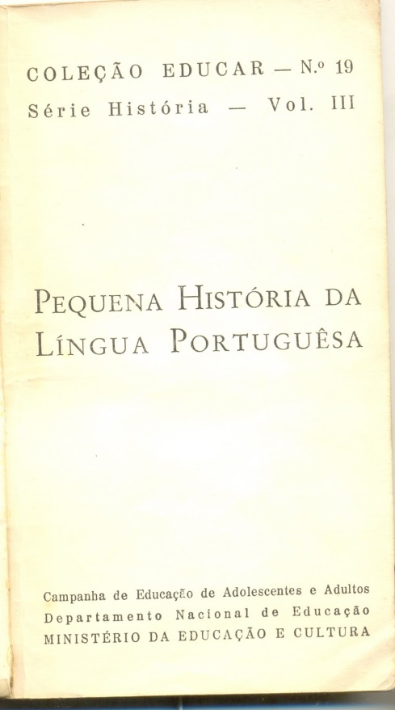
(Fonte: Link: http://acervohistoricodolivroescolar.blogspot.com.br/2011/05/mobral.html)
O objetivo da EDUCAR era “promover a execução de programas de alfabetização e de educação básica não-formais, destinados aos que não tiveram acesso à escola ou dela foram excluídos prematuramente” (ZUNTI, 2000:11)
Abaixo, uma matéria referente ao Plano Municipal de Jovens e Adultos (o PLAMEA), tendo por objetivo trabalhar paralelamente à Fundação Educar.

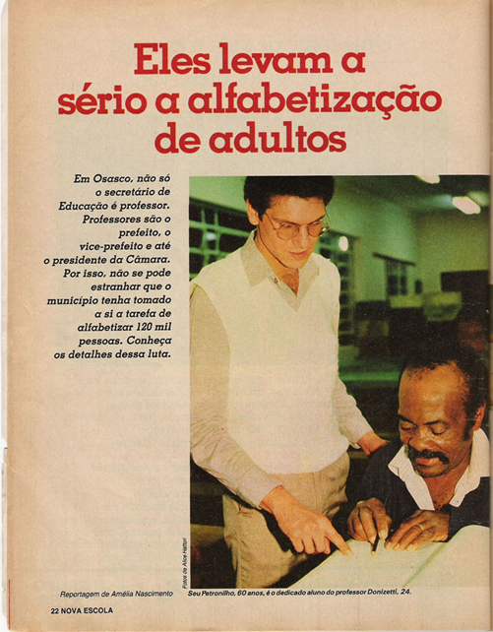
(Matéria da Nova Escola, publicada em 1986, sobre a Educação de adultos em Osasco-SP, falando sobre um material alternativo à extinção do MOBRAL) – Fonte: http://www.doniotimismo.com.br/alfabetizacaodeadultos.asp

Na matéria publicada, o secretário de educação apresenta esse material como uma forma de melhorar o ensino de jovens e adultos, acreditando que o MOBRAL “não funcionava muito bem e colocou no lugar essa fundação (Fundação Educar) que até agora, não disse para que veio” – Secretário Rubens. (Matéria completa no ANEXO 3)
A Fundação Educar foi extinta em 1990, que logo após foi substituída pelo PNAC (Plano Nacional de Alfabetização e Cidadania), que durou somente um ano.

4.2. A LEI DE DIRETRIZES E BASES

A primeira Lei de Diretrizes e Bases foi criada em 1961. Uma nova versão foi aprovada em 1971 e a terceira, ainda vigente no Brasil, foi sancionada em 1996.
A Lei de Diretrizes e Bases (Lei 9394/96) - LDB - é a lei orgânica e geral da educação brasileira. É ela que dita as diretrizes e as bases do nosso sistema educacional.
Atualmente, estabelece no capítulo II, seção V a Educação de Jovens e Adultos no artigo 37º:
“A educação de jovens e adultos será destinada àqueles que não tiveram acesso ou oportunidade de estudos no ensino fundamental e médio na idade própria”. Essa definição da EJA, nos esclarece o potencial de educação inclusiva e compensatória que essa modalidade de ensino possui.”

Observamos que com a LDB, a Educação de Jovens e Adultos ganhou força para a democratização e possibilidade de educação para todos, inclusive para aqueles que tiveram dificuldades de concluir os estudos em sua juventude.
Cabe ao governo, estimular a população que não teve acesso à escolaridade, a ingressar nessa modalidade de ensino e oferecer condições de funcionamento dignas e acessíveis a todos os alunos para que haja melhoria educacional e profissional dos educandos.

4.3. A EDUCAÇÃO DE JOVENS E ADULTOS HOJE

Com a LDB, foi-se percebendo que a Educação de Jovens e adultos se tornou um direito assegurado e que era um movimento semelhante ao que estava acontecendo em outros países. Tais direitos permitem que o cidadão tenha direito à Educação básica de qualidade em qualquer idade, tendo a educação como um direito humano, como também uma educação continuada, um direito garantido tanto para o aluno quanto para o professor. Oliveira (2004:31) diz que

“Essa vertente passa a constituir o verdadeiro sentido da EJA, por ressignificar os processos de aprendizagem pelos quais os sujeitos se produzem e se humanizam, ao longo de toda a vida. Por essa concepção, inclusive, reconceitualizava-se a área, não mais restrita à questão de escolarização, ou da alfabetização, como foi vista por longo tempo.”

Apesar disso, o país acreditava que um bom ensino fundamental nas escolas diminuiria o número de analfabetos e que, esses subescolarizados seriam direcionados para um programa de assistência social, sem responsabilidade do MEC.

“Na contramão, as políticas governamentais não apenas descumpriam oficialmente o preceito constitucional, como promoviam a exclusão, deixando de garantir um dos direitos inerentes à condição cidadã a tão largo contingente populacional, mantendo os não alfabetizados como cidadãos pela metade, porque votam, mas não podem ser votados.” (Oliveira, 2004:32)

Devido a esse pensamento, o Parecer CNE/CEB (Câmara de Educação Básica do Conselho Nacional de Educação) de 10 de maio de 2000, conferiu à EJA a garantia de que o direito à educação precisa ser discutido, compreendido e aprendido, ou seja, não somente ter acesso à educação, como também saber o que é ter direito e conquistá-lo.

4.4. O PROGRAMA BRASIL ALFABETIZADO

Em Janeiro de 2003 foi criado o Programa Brasil Alfabetizado, do governo do Presidente Luiz Inácio Lula da Silva. O programa tem por objetivo a erradicação do analfabetismo no Brasil. A Secretaria Extraordinária Nacional de Erradicação do Analfabetismo – SEEA é a que organiza e coordena o programa.
O programa conta com a participação do governo, empresas, IES, ONGs, associações e outras organizações de sociedade civil.
Dados do Programa:
Duração: (Tempo de duração do processo de alfabetização) - 8 meses
Bolsa do Alfabetizador: (Auxílio que o alfabetizador recebe pelas aulas) - Valor fixo + alfabetizando: R$ 120,00 + R$ 7,00
Merenda escolar: Não oferece merenda para os alfabetizandos.
Coordenador Municipal: (Pessoa responsável pela prestação de contas ao programa.) - O coordenador é contratado pelo município, mas não possui vínculo.
Alfabetizador apoio pedagógico: (Auxilia os alfabetizadores nas propostas pedagógicas). Não há Alfabetizador apoio pedagógico.

4.5. DADOS ESTATÍSTICOS SOBRE A EJA NO BRASIL

Sabendo-se que a educação de jovens e adultos foi fortemente induzida pelo governo federal, entre os anos 50 e 80 a União realizou diversos programas de alfabetização para adultos.
Apesar da oferta escolar ser realizada pelos Estados ou em convênio com os municípios e organizações civis, a política educacional e o desenho dos programas eram definidos no âmbito federal.
Mesmo tendo sido o Estado, entre 1986 e 2001, o principal responsável pela oferta de educação escolar para jovens e adultos, a participação do município foi bem considerável, de acordo com o Censo Escolar de 2001.
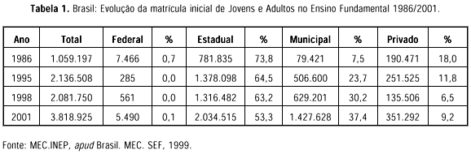
Esse crescimento da participação dos municípios foi devido a Extinção da Fundação Educar (sucessor do MOBRAL), onde o governo se retirou dessa responsabilidade, enfatizando assim que a Constituição de 1988 garantia aos cidadãos o direito ao ensino fundamental público e gratuito em qualquer idade.
Uma outra análise importante estatisticamente, é a taxa de analfabetismo da população com 15 anos ou mais, por categorias, entre 2001 e 2009.

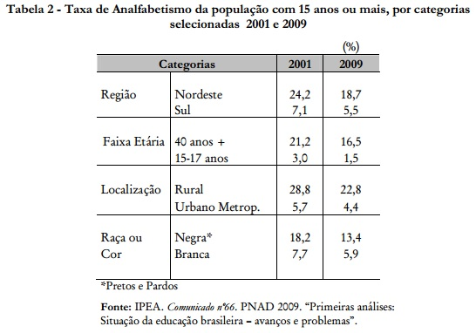

Na tabela 2, podemos observar que entre 2001 e 2009 houve uma queda na taxa de analfabetismo, considerando a grande diferença entre os números de analfabetos em todas as categorias. Na região nordeste por exemplo, tanto em 2001 quanto em 2009, a diferença relativa ao analfabetismo continua sendo grande.
Podemos observar que há uma queda na taxa de analfabetismo, mas ainda há muito o que fazer. Para isso, o Poder Público precisa dar oportunidade aos professores a se capacitarem nesse segmento e assim ampliar possibilidades e qualidade de ensino, para trabalhar com jovens e adultos que não conseguiram se alfabetizar no ensino regular.
A inserção desses alunos em turmas de jovens e adultos possibilita a oportunidade desses cidadãos a ingressar no mercado de trabalho, ampliando a boa qualificação profissional e possibilidades de emprego. Além disso, garante-lhes o direito assegurado a todos, o direito à educação.

5. METODOLOGIA E CONTEXTO
5.1. ABORDAGEM METODOLÓGICA
Este trabalho teve por objetivo investigar e analisar possíveis casos de preconceito linguístico dentro de sala de aula de jovens e adultos em processo de alfabetização, a conduta entre professor e aluno e entre alunos e alunos. Foi realizada coleta de dados através de conversas informais com os alunos, entrevista com a professora, diários de campo e a observação das aulas ministradas.
A pesquisa realizada apresenta uma abordagem qualitativa, ou seja, de caráter exploratório, onde as buscas de informações visaram analisar as razões e os motivos de determinados comportamentos, nesse caso, os de preconceito linguístico.
Para analisar os dados qualitativamente, o material coletado deve ser rigorosamente trabalhado, ou seja, tudo o que foi trabalhado e observado precisa ser analisado.
Ludke e André (1986: 12-13) dizem que
A pesquisa qualitativa tem o ambiente natural como sua fonte direta de dados e o pesquisador como seu principal instrumento; Os dados coletados são predominantemente descritivos; A preocupação com o processo é muito maior do que com o produto; O “significado” que as pessoas dão às coisas e à sua vida são focos de atenção especial pelo pesquisador; A análise dos dados tende a seguir um processo indutivo.
Foi realizada entrevista semi-estruturada com a professora (ANEXO 4), onde foram levantadas sua formação e sua visão sobre os alunos, a fim de favorecer a coleta de informações.
5.2. CONTEXTO
5.2.1. O ESPAÇO FÍSICO
A pesquisa foi realizada na Primeira Igreja Batista de São João de Meriti, localizada no Centro da Cidade de São João de Meriti, no Município do Rio de Janeiro.
As aulas para jovens e adultos são ministradas à noite, de segunda à quinta, das 18:30h às 21h. A turma pesquisada começou suas atividades em fevereiro de 2013. Nesse mesmo momento, além das pesquisas, também estava sendo realizado o estágio supervisionado de educação de jovens e adultos, no qual me foi exigido fazer 40 horas de estágio, tal carga horária exigida foi cumprida em dois meses, sendo este no mesmo período das observações coletadas para minha análise.
A área destinada às aulas de EJA se encontra no segundo andar do prédio dentro da igreja, chamado “Prédio Anexo”, que possui várias salas, usadas para classes de EBD (Escola Bíblica Dominical) aos domingos. Durante a semana, essas salas ficam desocupadas, algumas são usadas para ensaios de corais da igreja, outras para reuniões de diáconos, etc, e uma dessas salas é específica para as aulas de EJA. Nesse mesmo andar, encontram-se os banheiros feminino e masculino e bebedouros. Nesse prédio, também encontra-se o elevador, facilitando assim o acesso dos alunos à sala, já que a sala fica no segundo andar. Também no prédio há escadas e rampas.

5.2.2. OS ALUNOS: UM POUCO DA SUA TRAJETÓRIA

Os alunos são em sua maioria mulheres, com apenas três homens na turma. No total, são dezesseis alunos. Nas conversas informais, notei que em sua maioria as mulheres são casadas, com filhos. Entre os homens, um é um rapaz bem jovem com 20 anos, e os outros dois senhores são aposentados, um com 68 anos e outro com 80 anos. As mulheres, que têm idades entre 30 e 70 anos, em sua maioria trabalham fora como domésticas. Duas delas trabalham na zona sul, uma em Botafogo e outra no Leblon. Saem do trabalho e vão direto para São João de Meriti para assistir às aulas.
Uma outra senhora trabalha como doméstica na Penha. Em suas conversas, ela relata que sai do trabalho, vai correndo buscar o filho na escola, chega em casa correndo para preparar a janta dele e procura deixá-lo com alguém, com vizinha, ou tia. Sua vida é sempre corrida, mas ela não desiste, diz que ela precisa aprender a ler e escrever para “ajudar seu filhinho quando ele começar a estudar, com os trabalhinhos de casa que ele vai ter”.
Um relato que me marcou foi de uma senhora que casou com um Tenente da Marinha, que hoje já é aposentado. Ela relatou que ele era um rapaz estudado, de condições financeiras, e que logo se sentiu atraída por ele. Casou, e viveu a sua vida com ele, sem achar necessidade de estudar, pois tinha um marido que a dava suporte financeiramente. Ficou casada por muitos anos, três anos atrás o único filho que ela tinha veio a falecer, vítima de bala perdida e, no ano passado o marido pediu o divórcio. Ela, uma senhora sozinha, sem instrução, se sentiu perdida, pois seu marido já vivia um relacionamento fora do casamento e estava disposto a deixá-la e queria tomar a única coisa que ela tinha, que é a sua casa. Ela ainda está brigando com ele na justiça, pedindo para que ele pague pensão para ela, e esse foi o maior motivo para fazê-la estudar. No seu relato, ela diz que sofreu muito com ele, e que ele só deu duas coisas boas pra ela: Seu filho que não está mais com ela, e o amor pelos estudos que a está fazendo ter um outro olhar para o mundo.
Em todas as conversas, cada aluno também enfatizou a dificuldade de entrar em uma sala de aula. Quando jovens, houve a falta de oportunidade. Uns trabalhavam desde crianças, outros não tinham o incentivo dos pais, a maioria das alunas de mais idade afirmaram que os pais não as permitiram estudar, que a função delas era unicamente aprender a cuidar da casa.
Atualmente, encontram nas salas de aula uma oportunidade que nunca tiveram, muitas delas já viúvas, e por isso, livres para correr atrás das oportunidades não permitidas enquanto casadas. Outros, vendo através do descanso merecido (depois de anos de trabalho árduo, a aposentadoria), a oportunidade de estudar e recuperar o tempo que não foi aproveitado enquanto jovens.

6. ANÁLISE

6.1. A PROPOSTA PEDAGÓGICA

Com relação à questão de aprendizagem, a visão dos alunos é de prazer e de realização com os estudos. Através de conversas informais, alunos viam no trabalho da professora um ótimo exercício de “memorização”. Gostam das atividades propostas, pois lembram dos cadernos/livros dos filhos, em que viam esse mesmo tipo de atividade.
Há alunos que chegaram na escola sem saber nada (ler e escrever) e que hoje lêem, escrevem e se sentem muito honrados e gratos à professora por nunca terem desistido e terem conseguido.
No geral, o que os alunos mais falam sobre aprender, é a questão de aprender como sinônimo de progresso e oportunidade. Eles mencionam sobre o aprender a falar também. Para eles, aprender a ler e a escrever vai ajudá-los a “falar certo” também. Em uma conversa informal, fui surpreendida com os dizeres dos alunos em que relatam terem vergonha de conversar, ir ao banco, resolver um problema, pois acham que logo vão notar que são “ignorantes” só pelo jeito de falar. Esses alunos se sentem presos a uma ideia de que são menos inteligentes.
Nas atividades cotidianas, pude observar que o trabalho realizado pela professora era de forma em que o aluno era o coletor de informações e que a professora tinha a função de passar essas informações através de exercícios “prontos”. Ela usava atividades de “completar palavras”, “copiar”, independente de o aluno já estar alfabetizado ou em processo de alfabetização.

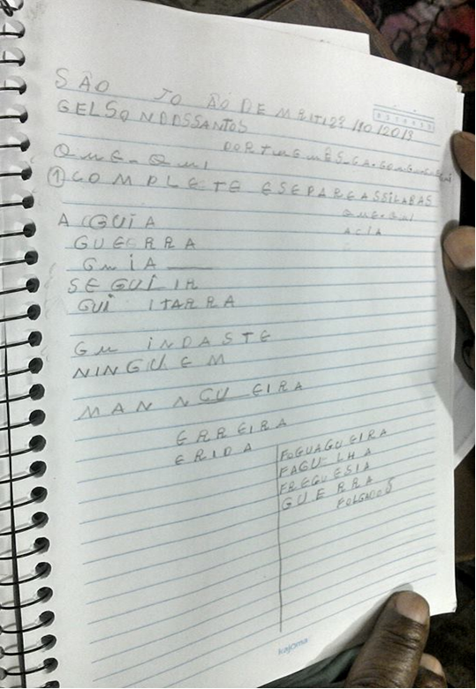
(atividade de aula do Sr. Gelson - 80 anos).

Esta é a foto de uma atividade registrada no caderno do senhor Gelson, aposentado, com 80 anos. Ingressou na turma no início desse ano. Chegou sem saber ler e escrever. Atualmente reconhece as letras e algumas sílabas e suas atividades são as mesmas dos demais alunos.
Para executar as atividades, Sr. Gelson precisa do auxílio da professora, pois as atividades propostas normalmente são atividades que exigem domínio da leitura e da escrita.
Como podemos observar no caderno do Sr. Gelson, o trabalho realizado pela professora exige domínio na leitura e escrita, sendo que para alguns alunos (como no caso de Seu Gelson), esse trabalho não tem nenhum fundamento e significado. Palavras prontas, sem nenhum contexto, prejudicando assim o interesse.
Paulo Freire defendia que a bagagem histórica, cada experiência de vida poderia ser o referencial para a aprendizagem desses alunos. A educação bancária (FREIRE, 1983. p. 66) não só oprime o aluno, como também impede a criatividade e a autonomia dos alunos.
De acordo com um dos textos da Coleção do SECAD (Secretaria de Educação Continuada, Alfabetização e Diversidade), “A sala de aula como espaço de vivência e aprendizagem”, podemos afirmar que,
“os conteúdos a serem trabalhados na escola devem favorecer o aprimoramento, o aprofundamento, a re-significação do corpo de conhecimentos que o(a) aluno(a) jovem e adulto já possui, seja em relação à língua, à matemática, à história, à arte, etc.” (pág. 10, 2006)
Ou seja, todo o conhecimento que o aluno já possui, pode e deve ser aprofundado dentro da sala de aula, fazendo com que o aluno interaja com o que ele conhece e vive.
Abaixo, mais uma atividade em sala de aula.
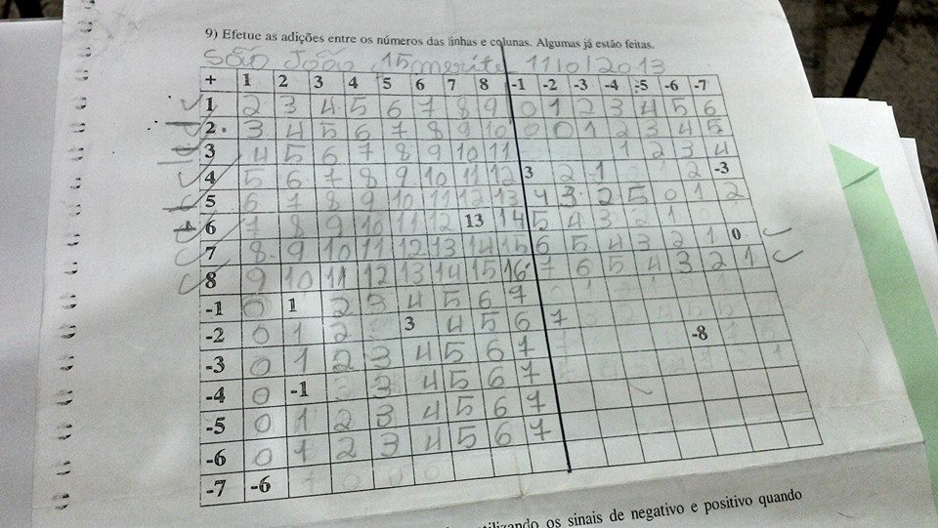

Neste trabalho de matemática, podemos observar que eles executam uma atividade mecanizada, que só tem por objetivo a memorização, uma atividade cansativa, em que o aluno, muitas das vezes, desiste em concluir, conforme a foto acima.
FREIRE (1987 : 09) diz que
(...) a prática da liberdade só encontrará adequada expressão numa pedagogia em que o oprimido tenha condições de reflexivamente, descobrir-se e conquistar-se como sujeito de sua própria destinação histórica (...)

Portanto, o aluno precisa se libertar da opressão e se descobrir como sujeito para que assim se sinta capaz e não seja dominado por uma cultura que o define como um cidadão sem conhecimento.

6.2. A PROFESSORA: UM POUCO DA SUA TRAJETÓRIA

A professora tem nível superior, fez graduação em direito e atualmente é aposentada. Começou sua vida como professora, fazendo o normal, mas depois ingressou em outra área. Fez o curso de direito e trabalhou no ramo até se aposentar. Depois que se aposentou, quis fazer o “adicional” e voltou a trabalhar no magistério.
Apaixonada por EJA, durante o “adicional’, ela se interessou e procurou ingressar nessa área. Foi em várias favelas do Rio de Janeiro à procura de alunos que queriam aprender a ler e a escrever. Depois que conseguiu 32 alunos, ela foi à prefeitura pra conseguir os documentos e um lugar para dar suas aulas. Começou o Projeto com 36 alunos ( 4 a mais do que já havia conseguido).
Nos seus relatos, enfatizou a paixão pela EJA, pois não se sentia assegurada financeiramente com o Projeto. O “salário” é muito baixo, deixando claro que o trabalho é praticamente voluntário, pois os custos são mantidos por ela. (quadro branco, caneta para quadro, xerox, etc).
Na entrevista com a professora, depois de todo o relato de sua trajetória profissional, foram feitas perguntas sobre a Educação de Jovens e Adultos em geral e sobre a variação linguística (ANEXO 4)

6.3. A VARIAÇÃO LINGUÍSTICA NA SALA DE AULA

Na sala de aula, encontram-se pessoas de várias faixas etárias e de diferentes origens. Na turma, existem pessoas do interior do Rio de Janeiro (Campos), Baixada (São João de Meriti e Nova Iguaçu), um aluno que nasceu na Bahia e uma aluna que nasceu em João Pessoa. Todos eles vieram muito jovens para o Rio de Janeiro, portanto, a variação regional é bastante pequena, mas existente na sala de aula.
Com relação à faixa etária, foram encontrados alunos de várias idades. A maioria deles, maiores de 60 anos, mas com jovens a partir de 16 anos. A variação social também foi encontrada entre os alunos.
Pude perceber nas análises, que os grupos se dividem entre idade e gênero. Os homens sentam juntos, e as mulheres também. No grupo das mulheres que é um grupo maior, elas se dividem por idade.
Os alunos de origem nordestina, que vieram para o Rio de Janeiro muito jovens, usam termos oriundos da cidade natal. Dona Maria do Carmo, 54 anos, de João Pessoa, usa termos que me chamaram a atenção. Ela apelidou uma colega de turma de Galega, devido aos cabelos loiros que essa colega possuía e em um momento de uma conversa, referiu seu neto como “pixotinho”, uma gíria local da sua cidade de origem. Em uma conversa informal com dona Maria do Carmo, perguntei o que seria “pixotinho” e ela disse que era uma pessoa pequena. Apesar de não ter o sotaque típico da sua cidade de origem, dona Maria usa termos diferentes dos usados no Rio de Janeiro. Provavelmente, aprendidos com os pais e, inclusive, ao falar deles, os nomeia como “mainha” e “painho”.
Seu Luiz, 63 anos, nascido na Bahia, veio muito pequeno para o Rio de Janeiro, morou com os avós, portanto, não foram encontrados em seus relatos, fatos que o fizeram usar “jargões” oriundos de sua cidade natal.
No geral, foi observado que a variação linguística é bem diversificada, tendo em vista que cada aluno tem uma forma diferente de se expressar. Observei que alguns alunos têm dificuldades de falar devido às possíveis discriminações que podem ocorrer diante de casos de preconceito linguístico. Talvez por até mesmo sofrerem discriminações fora da escola. Bagno (2006) diz que em todo o mundo existe esse fenômeno chamado variação e que nenhuma língua é falada do mesmo jeito. É importante que todos tenham essa conscientização para que não haja preconceito linguístico na escola e em nenhum outro grupo social.

6.4. A ATUAÇÃO DA PROFESSORA EM CASOS DE PRECONCEITO LINGUÍSTICO EM SALA DE AULA

Na pesquisa realizada não foram encontrados casos de preconceito linguístico. Não houve (aparentemente) nenhuma abordagem da professora quanto às diferentes variações linguísticas dentro da sala de aula. Em casos de termos “incomuns” (jargões típicos de uma região), os alunos perguntam o que significam, mas não foi encontrado nenhum caso de risadas, discriminações ou outro tipo de condutas preconceituosas.
Ao presenciar esses casos, observei que eles riem, mas por notarem as diferenças linguísticas que existem no nosso país. Observei que eles comentam como, por exemplo “nossa, como é interessante né, falar pixotinho ao invés de moleque” – termo usado por um aluno, quando Maria do Socorro enfatizou o “apelido” de seu neto. Seria interessante a professora ter trabalhado nesse momento a variação regional com seus alunos, trazendo para a sala de aula vários palavras que em outro lugar são diferentes, como por exemplo o caso do “aipim/macaxeira/mandioca”, “mainha/painho/mãe/pai”, etc. Seria interessante esse debate para resgatar a regionalidade deles através da linguagem.

Em casos de alunos que usavam termos fora da norma culta, não havia discriminação, mas também não eram identificadas formas de trabalhar com esses alunos de maneira em que eles compreendessem a diferença entre linguagem falada e escrita.

Na situação em que uma das alunas foi apelidada de “Galega”, os alunos riam, mas em um tom de descontração, ao observarem o apelido que uma aluna estava dando a outra. Tanto os alunos, quanto a professora indiretamente entenderam que era um apelido vindo de uma outra região, mas não houve uma abordagem quanto ao significado do nome e qual seria a intenção de colocar aquele apelido.

Houve também vários casos que os alunos falavam “não deu pra mim fazer o trabalho”, alguns usam termos como “pobrema”, “craro”, e não houve nenhuma intervenção da professora. Na entrevista feita com a professora, ela mencionou um caso de uma aluna falar “surrasco”, e de tanto ela observar e tentar “consertar” o jeito dela de falar, a própria professora tomou um hábito de dizer sempre “surrasco”, ao invés de “churrasco”. (ANEXO 4)
Nessa observação feita, observei duas coisas: primeiro, acredito que a professora passou a não “consertar” mais as falas dos alunos por ter entendido que “não tem como, pois é o modo deles de falar” por não ver o “progresso” da aluna ao tentar corrigi-la e segundo, que esse hábito dela pode ter um efeito contrário, como por exemplo a própria situação que a professora passou, de que ao invés da aluna aprender a falar “churrasco”, a professora acabou aprendendo a dizer “surrasco”, por conta da convivência. Apesar da professora não ter mencionado em nenhum momento essas hipóteses, acredito ser uma hipótese possível.
Nesse caso da palavra “churrasco” e “surrasco”, ao invés da professora corrigir ou até mesmo desistir de tanto corrigi-la, ela poderia ter trabalhado e debatido com os alunos os possíveis motivos que nos levam a falarmos daquela maneira. Ela poderia ter usado o caso da aluna e colocá-lo no coletivo, e assim buscando nos alunos situações e casos que nos levam a falar de forma “incomum”. Seria um momento interessante para um debate focado na variação linguística.
Apesar de procurar demonstrar todo um interesse e respeito quanto à variação linguística dentro de sala de aula, não percebi em suas práticas pedagógicas, um olhar voltado para trabalhar essas variações na sala de aula, favorecendo a linguagem e a bagagem linguística dos seus alunos.

7. CONSIDERAÇÕES FINAIS

Chego então, às considerações finais deste trabalho. Vimos então que o preconceito linguístico acontece pela não consciência de uma variação linguística bastante diversificada no Brasil.
Por existir diferenças na fala das pessoas, muitas dessas diferenças são notadas e consideradas por pessoas da classe alta como feias e erradas. Porém, vimos com Bagno que não existe modo certo ou errado de falar e sim modos de expressão diferenciados na mesma língua. Também vimos que essas diferenças na língua não são sinais de deficiência e inferioridade.
Desta forma, vimos que ninguém fala errado, e sim se expressa da maneira como aprendeu desde criança no meio em que viveu, tanto com seus pais quanto nos grupos sociais.
Destacamos também que o papel do professor é ampliar o horizonte desses alunos, mostrando a eles que a variação linguística existe e deve ser respeitada, que não devemos discriminar o modo de falar e nem criticar os alunos pelas formas em que se expressam. Portanto, cabe à escola conscientizar os alunos para que o preconceito não exista, seja ele racial, social, linguístico, sexual, etc
Por fim, concluo que todos falam bem a sua própria língua, mas de modos diferentes. Porém o diferente costuma ser idealizado como errado pela maioria da nossa sociedade. Essa é uma realidade que começa desde quando somos pequenos, onde o que é diferente aos nossos olhos se torna o errado. É um duro aprendizado, mas que pode acontecer quando respeitamos o espaço e os direitos do outro, principalmente no que tange ao direito de voz e expressão do ser humano.

8. REFERÊNCIAS BIBLIOGRÁFICAS

ALKMIM, Tânia M. sociolinguística In MUSSALIN, F & BENTES, A.C (orgs). Vol. 1 Introdução à linguística. Domínios e Fronteiras. 4ª ed. São Paulo, Cortez, 2004.
ANDRADE, Carlos Drummond de.(1974) Procura de Poesia. In: _______. Reunião: 10 livros de poesia. Rio de Janeiro. Editora José Olympio.
BAGNO, Marcos. A Norma Oculta, Língua e poder na sociedade brasileira. São Paulo: Parábola editorial, 2003.
______________. Preconceito Linguístico, o que é, como se faz. São Paulo: Loyola, 2006.
______________. Não é errado falar assim! Em defesa do português brasileiro. São Paulo: Parábola editorial, 2009.
BORTONI-RICARDO, Stella Maris. Educação em língua materna. A sociolinguística na sala de aula. São Paulo: Parábola editorial, 2004.
_______________. Nós cheguemu na escola, e agora? 2. ed. São Paulo: Parábola, 2006.
BRASIL, Censo da educação básica: 2012 – resumo técnico. – Brasília : Instituto Nacional de Estudos e Pesquisas Educacionais Anísio Teixeira, 2013.
BRASIL, Cristiane Costa. História da Alfabetização de Adultos: de 1960 até os dias de hoje. Disponível em: http://www.ucb.br/sites/100/103/TCC/12005/CristianeCostaBrasil.pdf . Acesso em: 22/09/2013.
BRASIL. Secretaria de Educação Fundamental. Parâmetros Curriculares Nacionais: língua portuguesa / Secretaria de Educação Fundamental. Brasília. 1997.
CALVET, Louis – Jean. Sociolinguística, uma introdução crítica. São Paulo: Parábola editorial, 2002.
CATARINO, Dilson. Variação Linguística. Disponível em: http://www.gramaticaonline.com.br/texto/1045/Variação_Linguística . Acesso em: 22/09/2013.
FREIRE, Paulo. Pedagogia do oprimido. 12ª ed. Rio de Janeiro: Paz e Terra, 1983.
____________. Pedagogia do Oprimido. 17ª ed. Rio de Janeiro: Paz e Terra, 1987.
GADOTTI, Moacir, ROMÃO, José E. Educação de jovens e adultos: teoria, prática e proposta – 6. Ed.- São Paulo: Cortez: Instituto Paulo Freire, 2003.
LAURINDO, Eliane. Reflexão do Texto: Para Entender a Mudança Política. Disponível em: http://www.trabalhosfeitos.com/ensaios/Reflex%C3%A3o-Sobre-o-Texto-Para-Entender/24198.html. Acesso em: 13/01/2014.
LOBATO, Monteiro. Emília no País da Gramática. São Paulo, 1934
LOPES, Selva Paraguassu. SOUZA, Luzia Silva. EJA. Uma educação possível ou mera utopia? Disponível em: http://www.cereja.org.br/pdf/revista_v/Revista_SelvaPLopes.pdf Acesso em: 18/09/2013.
LUDKE, M.; André, M. Pesquisa em Educação: Abordagens Qualitativas. São Paulo: EPU, 1986.
MENDONÇA, Jéssica Teixeira de. O ensino de língua portuguesa e a sua relação com a inclusão/exclusão social. Disponível em: http://www.ileel.ufu.br/anaisdosielp/pt/arquivos/sielp2012/578.pdf. Acesso em: 31/05/2013.
MUSSALIM, Fernanda, BENTES, Anna Christina (orgs). Introdução à linguística. Domínios e fronteiras. S.Paulo: Cortez, 2006.
OLIVEIRA, Inês Barbosa de, PAIVA, Jane (orgs). Educação de Jovens e Adultos. Rio de Janeiro: DP&A editora, 2004.
POSSENTI, Sírio. Por que (não) ensinar gramática na escola. Campinas: Mercado de Letras: ABL, 1998.
SECAD, Sala de aula como espaço de vivência e aprendizagem, Brasília, 2006.
SOARES, Leôncio. Aprendendo com a diferença – estudos e pesquisas em educação de jovens e adultos. Belo Horizonte: Autêntica, 2003.
SOARES, Magda. Linguagem e Escola. Uma perspectiva social. São Paulo: Editora ética, 2008.
ZUNTI, Maria Lúcia Grossi Corrêa. A Educação de Jovens e Adultos promovida pelo MOBRAL e a Fundação Educar no Espírito Santo, de 1970 a 1990: uma análise dos caminhos percorridos entre o legal e o real. Vitória, 2000.

9. ANEXOS
ANEXO 01
“Emília no País da Gramática” (Monteiro Lobato, 1934)

“Numa conversa com as crianças do Sítio do Pica-pau Amarelo, a velha Dona Etimologia lhes diz (pp. 100-101)
[...] Uma língua não pára nunca. Evolui sempre, isto é, muda sempre. Há certos gramáticos que querem fazer a língua parar num certo ponto, e acham que é erro dizermos de modo diferente do que diziam os clássicos.
- Quem vem a ser clássicos? – perguntou a menina [Narizinho].
- Os entendidos chamam clássicos aos escritores antigos, como padre Antônio Vieira, Frei Luís de Sousa, o padre Manuel Bernardes e outros. Para os carranças, quem não escreve como eles está errado. Mas isso é curteza de vistas. Esses homens foram bons escritores no seu tempo. Se aparecessem agora seriam os primeiros a mudar, ou a adotar a língua de hoje, para serem entendidos. A língua variou muito e sobretudo aqui na cidade nova [o Brasil]. Inúmeras palavras que na cidade velha [Portugal] querem dizer uma coisa, aqui dizem outra. [...] Também no modo de pronunciar as palavras existem muitas variações. Aqui, todos dizem PEITO; lá, todos dizem PAITO, embora escrevam a palavra da mesma maneira. Aqui, se diz TENHO e lá se diz TANHO. Aqui se diz VERÃO e lá se diz V’RÃO.
- Também eles dizem por lá VATATA, VACALHAU, BACA, VESOURO – lembrou Pedrinho.
- Sim, o povo de lá troca o V pelo B e vice-versa.
- Nesse caso, aqui nesta cidade se fala mais direito do que na cidade velha – Concluiu Narizinho.
- Por quê? Ambas têm direito de falar como quiserem, e portanto ambas estão certas. O que sucede é que uma língua, sempre que muda de terra, começa a variar muito mais depressa do que se não tivesse mudado. Os costumes são outros, a natureza é outra – as necessidades de expressão tornam-se outras. Tudo junto força a língua que emigra a adaptar-se à sua nova pátria.
A língua desta cidade [Brasil] está ficando um dialeto da língua velha. Com o correr dos séculos é bem capaz de ficar tão diferente da língua velha como esta ficou diferente do latim. Vocês vão ver.”

ANEXO 02

Eu venho de campos, subúrbios e vilas,
Sonhando e cantando, chorando nas filas
Seguindo a corrente sem participar
Me falta a semente do ler e contar
Eu sou brasileiro anseio um lugar
Suplico que parem pra ouvir meu cantar:
Você também é responsável, então me ensine a escrever
Eu tenho a minha mão domável, eu sinto a sede do saber

Do saber, do saber

Eu venho de campos, tão ricos, tão lindos
Cantando e chamando. São todos bem-vindos
A nação merece maior direção. Marchemos pra luta
De lápis na mão;
Eu sou brasileiro, anseio um lugar, suplico que parem pra ouvir meu cantar:
Você também é responsável
Então me ensine a escrever
Eu tenho a minha mao domável, eu sinto a sede do saber

Do saber, do saber
Do saber, do saber

Você também é responsável – Dom e Ravel -

ANEXO 3

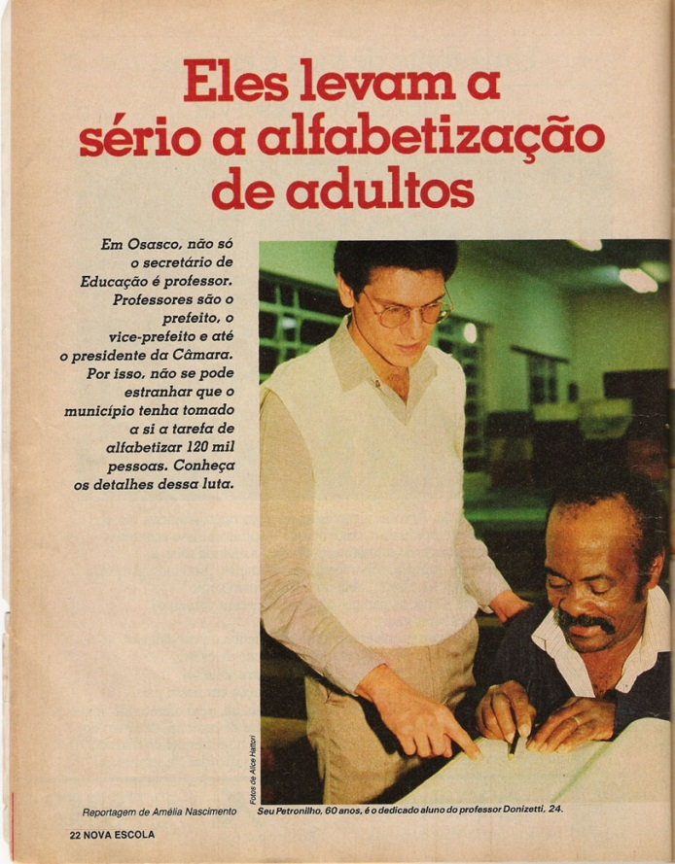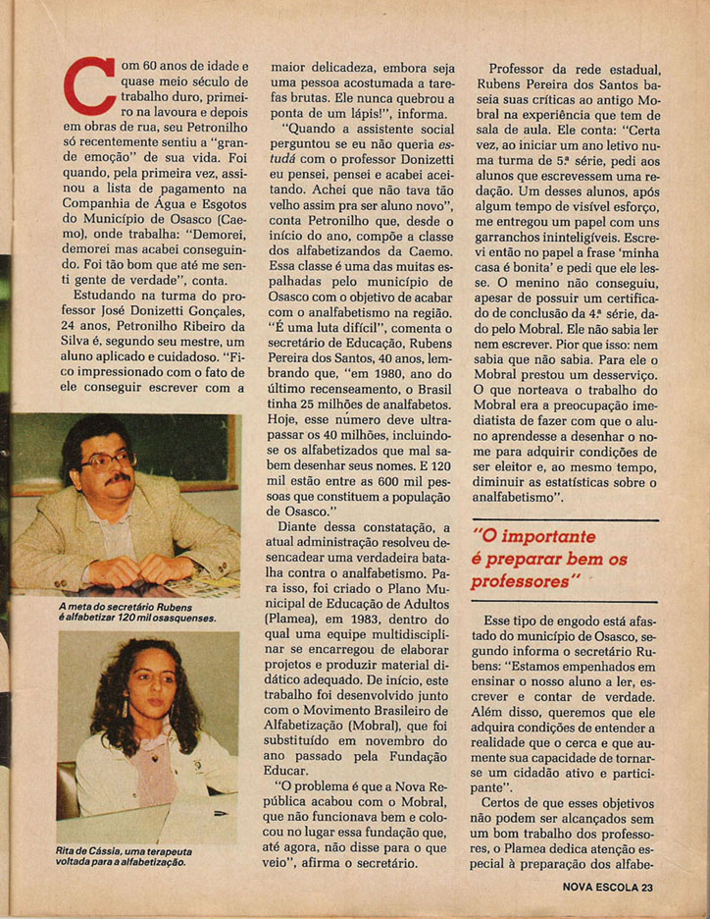
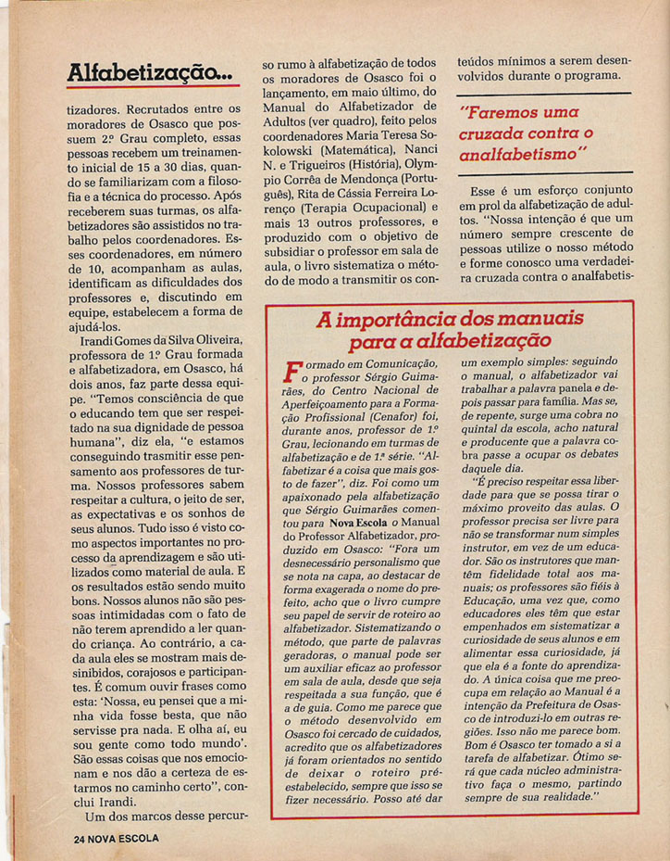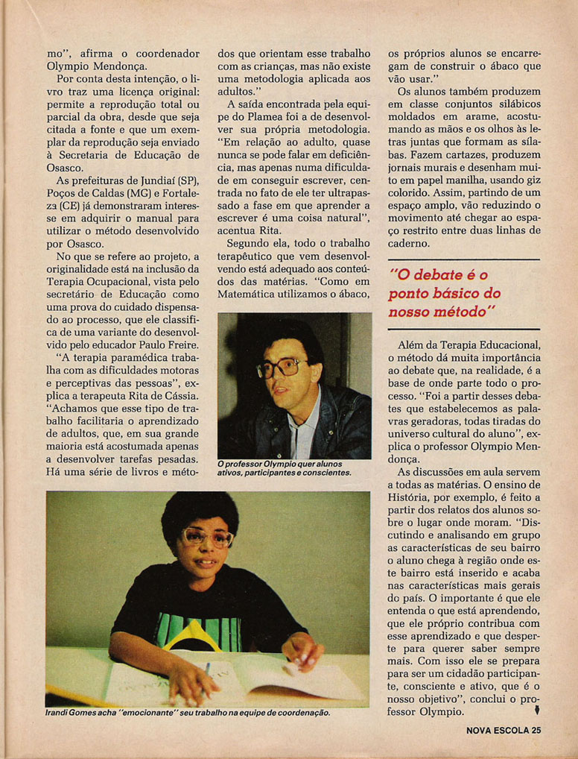

ANEXO 4

Entrevista com a professora.

- Como iniciou seu interesse em trabalhar com alfabetização de jovens e adultos?
“Começou depois que me aposentei. Pensei em ser explicadora, mas não quis ter muitas cobranças, queria trabalhar com adultos, que para mim é muito melhor.”
- Há quanto tempo você leciona aqui?
“Trabalho aqui há 10 anos.”
- Que dificuldades os estudantes encontram para concluir seus estudos?
“São muitas!! O primeiro deles é o cansaço. Muitos desistem por trabalharem o dia inteiro e não encontram forças físicas para estar na escola. Normalmente as mulheres desistem com mais facilidade por ainda terem que desempenharem o papel de dona de casa, além de trabalhar, então vir para a escola fica muito difícil. Um outro motivo que eles têm dificuldade é pagar a passagem de ônibus para vir. Nem todos têm “cartão do idoso” ou “rio card”, então pagar passagem fica muito difícil.”
- Com os alunos que têm dificuldade, como é feito esse trabalho paralelamente aos que já têm domínio da leitura e escrita?
“Eu costumo dividir a turma. Quando tinha dois quadros aqui na sala, eu trabalhava com exercícios diferentes, um quadro era pra quem ainda estava no começo e no outro quadro os que já tinham mais domínio. Hoje, como temos somente um quadro branco, como ele é muito pequeno, preciso escolher, não tem jeito. Trabalho uma atividade com um grupo com mais dificuldade e os que já têm o domínio da leitura, coloco-os para ler um texto, normalmente livros.”
- Como você lida com as diferentes formas de falar dos alunos?
“Os deixo bem à vontade. Aqui cada um fala de um jeito, e eu respeito.”
- Se algum aluno fala “errado”, como você o aborda na sala de aula?
“Não corrijo. Como disse, deixo-os bem à vontade. Às vezes tento consertar, tenho até um exemplo de uma ex-aluna, que ela vivia falando “surrasco” ao invés de “churrasco”. Eu vivia alertando - Fulana, é churrasco e não “surrasco”. Quando vi, eu estava falando “surrasco” igual a ela! (risos).
Eu penso dessa forma: Ela aprendeu a falar assim, não importa como e onde. Ela sempre vai falar “surrasco”, e de tanto eu corrigir, eu que acabei aprendendo a falar errado. Se eu ficar corrigindo, talvez ela fique até com vergonha de falar.”

